ITU-R F.1703-0[1] 建议书

在27 500 km假设参考通道和连接中所用的  
实际数字固定无线链路的可用性指标

（2005）

摘要

本建议书提供了考虑了ITU-T G.827建议书（2003年批准）以后有关在27 500 km假设参考通道中所用的实际数字固定无线链路的可用性指标的最新资料。它是规定所有实际数字固定无线链路可用性指标的惟一建议书。本建议书取代ITU-R F.1492和ITU-R F.1493建议书。ITU-R F.557、ITU-R F.695、ITU-R F.696和ITU-R F.697建议书的适用性仅限于本建议书批准以前设计的系统。附件1给出了应用本建议书的例子。附件2给出了从ITU-T G.827建议书中引用的事件的定义。

国际电联无线电通信全会，

考虑到

a） ITU-R已经规定了在27 500 km假设参考通道（HRP）和连接中所用的实际数字固定无线链路的差错性能指标（见ITU-R F.1668建议书）；

b） ITU-T已经规定了一次群及其以上速率上的国际恒定比特率数字通道的端到端和通道元的可用性参数和指标（见ITU-T G.827建议书）；

c） 在国际通道中，数字固定无线系统起重要的作用；

d） 固定无线系统的可用性必须要符合ITU-T G.827建议书中所规定的可用性指标；

e） 传输数字数据的任何实际通道、链路或连接可能依据网络提供商的需要用线性拓扑和/或冗余拓扑来实现；

f） 数字固定无线系统可能在国际通道的经转国和终端国中使用；

g） 对本建议书而言，可以把27 500 km HRP的国内部分细分为三个基本段（见图1）；

图1

HRP的国内部分的基本段

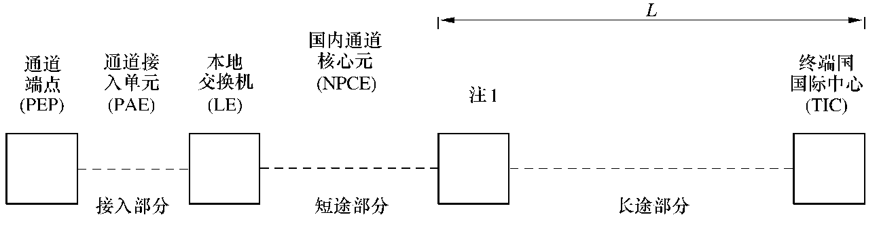

注1 — 依据该国家的网络结构，这一中心可能与一级中心（PC）、二级中心（SC）或三级中心（TC）相一致（见ITU-T G.801建议书）。

接入：接入网部分，包括在通道终端点和相应的本地接入交换中心/交叉连接器LE之间的所有连接。它相当于通道接入元（PAE）。

短途：短途网部分，它包括在本地接入交换中心/交叉连接器LE和PC、SC或TC（取决于网络的结构）之间的所有连接。

长途：长途网部分，它包括在PC、SC或TC（取决于网络结构）和相应的国际网关（IG）之间的所有连接。

注2 — T1C、PAE和NPCE在ITU-T M.1010建议书中定义。

01b

h） 对一次群或其以上速率的恒定比特率数字通道的通道元，ITU-T G.827建议书为可用性指标规定了固定的块配额和基于距离的配额；

j） 为了有可能正确地设计固定无线链路，有必要为实际数字无线链路确定可用性指标；

k） 固定无线系统的不可用性可能是由传播效应、设备故障、人为干预、干扰或其他原因引起的；

l） 为了用于设计，需要可用性指标、可用性比（AR）和平均中断间隔时间（Mo）和它的倒数即中断强度（OI）等参数，

建议

**1** 可用于构成国际恒定比特率数字通道和连接中的国际部分一部分或属于国内部分中的长途网部分的任何实际数字固定无线链路的可用性指标，应该按固定的块配额加上基于距离的配额来进行分配；

**2** 可用于国际恒定比特率数字通道和连接的国内部分中属于接入和短途网部分的任何实际数字无线链路的可用性指标应该是固定的块配额（即与长度无关）；

**3** 对于AR和Mo或定义为OI即Mo的倒数的指标，应用于长度为*Llink*的固定无线链路的每一方向上的可用性指标，可以利用公式（1）和（2）分别从表1、2、3和4中给出的数值推算出来；

 （1）

 （2）

其中：

*j*的值是： 对于国际部分：

1 对于*Lmin* *Llink*  250 km

2 对于250 km *Llink*  2 500 km

3 对于2 500 km *Llink*  7 500 km

4 对于 *Llink*  7 500 km

对于国内部分的段：

5 对于输入网

6 对于短途网

7 对于长途网

*LR*：参考长度*LR*＝2 500 km。

规定指标所用的*Llink*的下限为*Lmin*＝50 km。

表1、2、3和4给出了*Bj*、*Cj*、*Dj*和*Ej*的数值。参数OI定义为每年不可用事件的数目，所以它的倒数Mo一定要乘以一年中的秒数才能表示在一年已经出现的不可用事件之间以秒表示的有效平均时间；

**4** 为了考虑由于传播事件、设备故障、人为干预和其他原因所引起的不可用时间，应该将可用性指标进行分解。将指标分配给不同的不可用性原因已经超出本建议书的研究范围；

**5** 当链路由不止一跳组成的情况下，该指标适用于整个链路。怎样把该指标分配到每一跳是网络运营机构的责任（更多的信息见附件1）；

**6** 在任何情况下，构成组成国际部分（即国家间通道核心元（ICPCE）和国际通道核心元（IPCE））的任何路径元的一部分的无线链路的指标不得超过ITU-T G.827建议书中所规定的指标（更多的信息见本建议书的附件1）；

**7** 在任何情况下，由固定无线系统实现的国内部分的总指标（即接入网、短途和长途的指标相加得到）不得超过ITU-T G.827建议书为国内部分通道元所规定的指标（见注5）。

注1 — 一次群或其以上恒定比特率数字通道的国际部分至少由一个ICPCE和/或一个IPCE组成。

注2 — ICPCE是两个国家之间穿过边界的承载最高阶数字通道的通道元（PE）。ICPCE是在不同国家中网络之间的链路，可以看做是子网。这一PE受限于可能终结国家间最高阶通道的那个边境站（FS）。当在该边境站上国家间的最高阶通道不被终结时，ICPCE受限于支持国家间那一段的接入点。

注3 — IPCE是在核心网中所用的通道元（PE）。这一PE的边界取决于它的应用场合；对于经转国，这一PE由两个边境站所限定。对于终端国，这一通道元由IG和FS限定。特别是这一通道元应该以国际交换中心（ISC）和FC或由相当于国际部分终端的TIC和FC来划定界限。

注4 — 通道的国际部分由ICPE和ICPCE组成，所以，这一通道元的边界相应于IPCE（即FS或TIC或ISC）和由穿过两国边界的ICPCE部分组成。

注5 — 国内通道元（NPE）是在终端国中所用的将国际部分和PEP连接起来的通道元。NPE包含PAE和NPC两部分。

注6 — 在本建议书的范围内，国内部分相当于NPE。

注7 — TIC、PAE和NPCE在ITU-T M.1010建议书中给出定义（注意ISC和TIC可能在同一地点）。

注8 — 进入不可用状态和退出不可用状态的标准在ITU-T G.826建议书的附件A中做了规定。

注9 — 假定网络接入部分的指标与长度无关，因为通常这些链路的长度短于50 km。

注10 — 接入部分和短途部分的指标是对最大长度*Lmax*＝250 km规定的。

注11 — 长度大于2 500 km时不可以用短途的指标。

注12 — 关于连接的可用性指标及其分配的标准应该与通道的相同。

注13 — 规定进入和退出不可用状态的标准在ITU-T G.826建议书的附件A的§A.1中做了规定。

注14 — 请进一步研究确定多少由于异常传播条件下的事件可能引起可自愈的不可用事件，由于这样的事件一般远远短于4小时（ITU-T G.827建议书中规定平均恢复时间（MTTR）＝4小时作为中断强度（OI）指标的一个基础），不考虑ITU-T G.827建议书中的OI指标。

注15 — 请进一步研究确定AR和OI指标是否可以改善和可以改善到什么程度。

表1

构成恒定比特率数字通道的国际部分一部分的链路的**AR**指标的参数

| 长度 （km） | *Lmin* ≤ *Llink* ≤ 250 | | 250  *Llink* ≤ 2 500 | | 2 500  *Llink* ≤ 7 500 | | *Llink*  7 500 | |
| --- | --- | --- | --- | --- | --- | --- | --- | --- |
|  | *B*1 | *C*1 | *B*2 | *C*2 | *B*3 | *C*3 | *B*4 | *C*4 |
| 国际部分 | 1.9  10–3 | 1.1  10–4 | 3  10–3 | 0 | 3  10–3 | 0 | 3  10–3 | 0 |

表2

构成恒定比特率数字通道元的国内部分一部分的链路的**AR**指标的参数

| 接入部分 | | 短途部分 | | 长途部分 | |
| --- | --- | --- | --- | --- | --- |
| *B*5 | *C*5 | *B*6 | *C*6 | *B*7 | *C*7 |
| 0 | 5  10－4 | 0 | 4  10－4 | 3  10－3 对于250 km ≤ *Llink*  2 500 km  1.9  10－3 对于*Lmin* ≤ *Llink*  250 km | 0 对于250 km ≤ *Llink*  2 500 km  1.1  10－4 对于*Lmin* ≤ *Llink*  250 km |

表3

构成恒定比特率数字通道国际部分一部分的链路的**OI**指标的参数

|  |  |  |  |  |  |  |  |  |
| --- | --- | --- | --- | --- | --- | --- | --- | --- |
| 长度 （km） | *Lmin* ≤ *Llink* ≤ 250 | | 250  *Llink* ≤ 2 500 | | 2 500  *Llink* ≤ 7 500 | | *Llink*  7 500 | |
|  | *D*1 | *E*1 | *D*2 | *E*2 | *D*3 | *E*3 | *D*4 | *E*4 |
| 国际部分 | 150 | 50 | 100 | 55 | 100 | 55 | 100 | 55 |

表4

构成恒定比特率数字通道元的国内部分一部分的链路的**OI**指标的参数

| 接入部分 | | 短途部分 | | 长途部分 | |
| --- | --- | --- | --- | --- | --- |
| *D*5 | *E*5 | *D*6 | *E*6 | *D*7 | *E*7 |
| 0 | 100 | 0 | 120 | 100 对于250 km ≤ *Llink*  2 500 km  150 对于*Lmin* ≤ *Llink*  250 km | 55 对于250 km ≤ *Llink*  2 500 km  50 对于*Lmin* ≤ *Llink*  250 km |

附　件**1**

评估实际链路的术语和例子

# 1 引言

本附件给出了有关连接的各术语的意义、ITU-T G.827建议书规定的指标和本建议书中规定的指标之间的关系的进一步的信息和对实际无线电链路指标进行评估的一些例子。

# 2 定义和术语

本建议书的范围是确定实际无线电链路的可用性指标，但是由于在电信网中，术语“链路”是十分普遍的，因而下面对在本建议书的上下文内这一术语的含义加以解释。

在ITU-T G.827建议书中给出了通道元（PE）的定义。图2示出了由几个PE所组成的通道的一个实例。无线电链路可以被认为是该通道的一部分，并且它可以构成国际通道核心元（IPCE）（或其一部分）和/或国家间通道核心元（ICPCE），如图3所示，或它可能属于网络的任何部分，如图4所示。而且可以由几跳来构成一条链路。

图2

在客户住所之间国际通道的各通道元概念上的位置

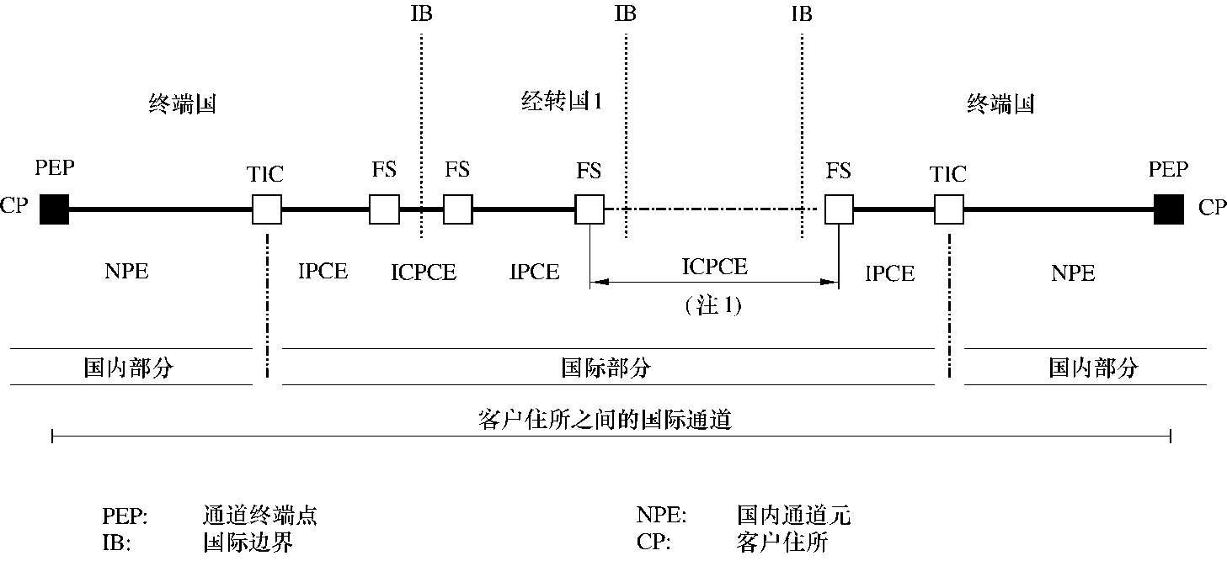

注1 — 这一ICPCE穿过两个国际边界，通常由卫星或海底传输系统支持。

02b

图3

构成IPCE一部分的无线电链路的例子

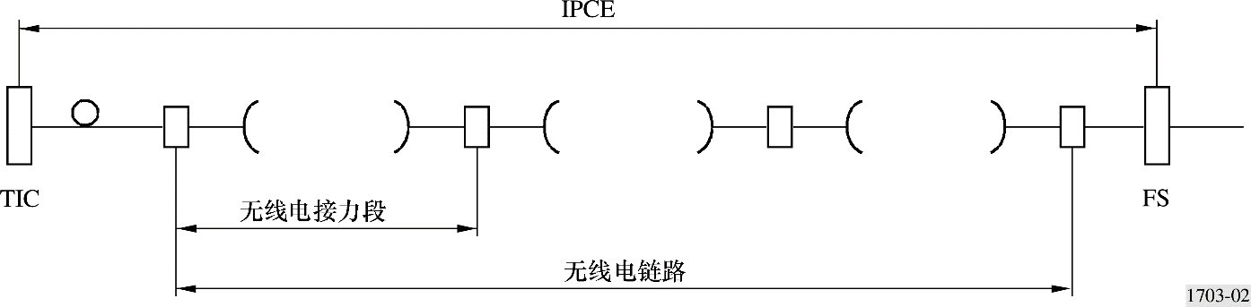

图4

在NPE的接入部分和短途部分中所用的无线电链路的例子

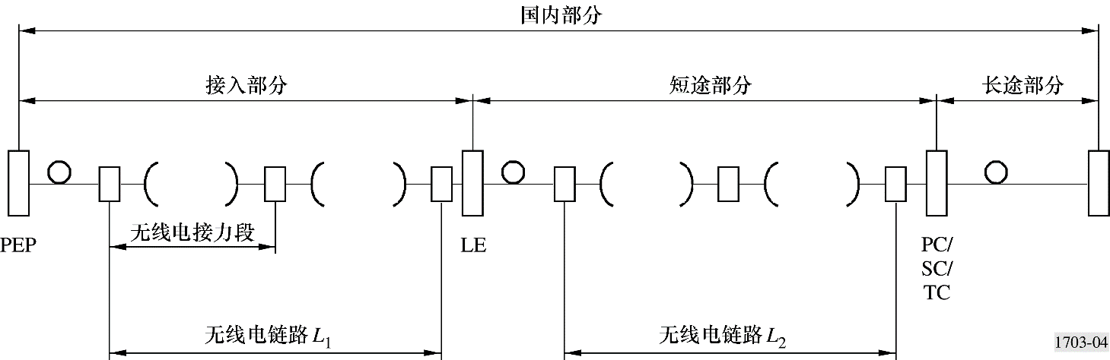

历史上，ITU-T G.827建议书中所用的术语是根据国际通道的维护要求得出的，因为可用性是影响无线电通道特性的主要因素之一。事实上，过去误码性能是可以忽略的因素，所以它们没有被考虑进去。现在，从维护的观点来看，误码性能与可用性同样重要。而且，性能和可用性要求是对链路设计的基本要求。

而且，ITU-R F.1668建议书中和ITU-T G.826、G.828和G.829建议书中为准同步数字系列（PDH）、同步数字系列（SDH）及基于信元的通道所规定的差错性能指标是基于通道的不同的单元的。特别是组成SDH的单元是复用段（MS）和再生段（RS），它们是性能定义的基础。为了阐明差错性能和可用性指标间的关系，应该说明SDH段和通道元的关系。

图5和图6示出构成IPCE一部分和国内通道元的短途部分一部分的无线电链路的例子，它由SDH复用段和再生段组成。本建议书的指标可用于无线电链路，而ITU-R F.1668建议书的指标可用于由无线电设备构成的SDH复用段和再生段。将可用性和性能指标细分到每一跳的问题超出了本建议书和ITU-R F.1668建议书的范围。

图5

构成IPCE一部分的无线电链路的例子

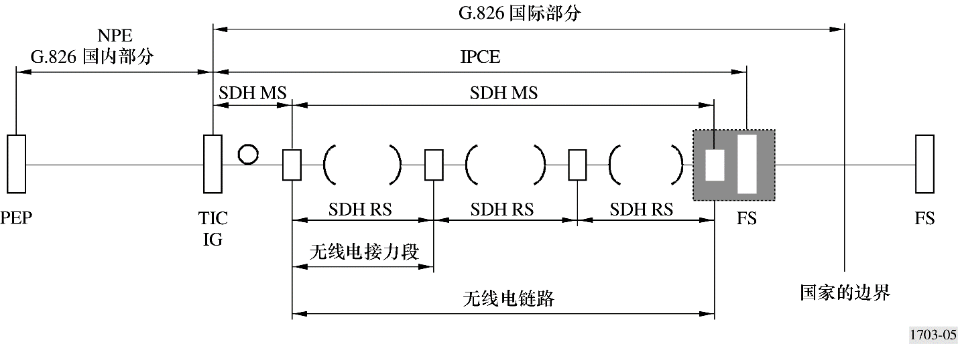

图6

构成NPE一部分的无线电链路的例子

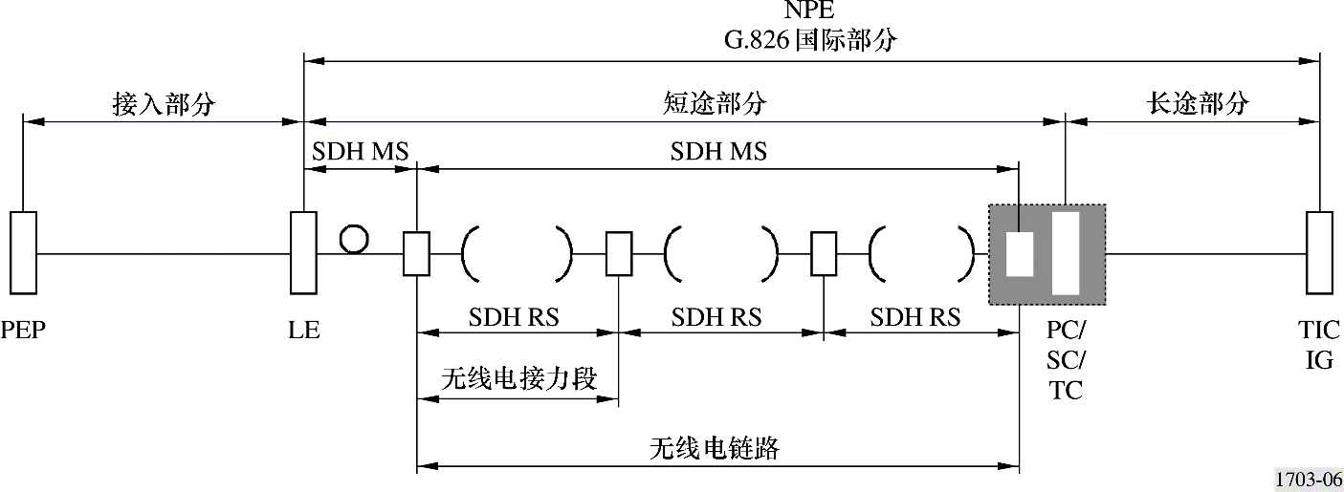

为了设计无线电链路，除了要考虑指标以外，还应该考虑到传播效应，因为可用性和性能之间的关系是由传播现象确定的。事实上，一般来说，传播现象可能对性能有更大的影响，而对可用性的影响要小一些或反之亦然。

按本建议书的规定，无线电链路的可用性指标应该符合ITU-T G.827建议书规定的国内通道元（NPE）的指标。

# 3 可用性指标的计算

为了导出实际链路的指标，本节示出将本建议书应用于实际链路的一些例子。

在下面的计算中，假定一年相当于525 960分钟。

## 3.1 国际部分

案例**1：**长度**30 km**

该长度短于*Lmin*＝50 km，所以使用*Llink*＝50 km的数值。



这些值相当于AR为99.985％（不可用时间为78分钟/年），OI每年的事件数＝53，而不可用事件的平均时间间隔Mo＝9 922分钟或6.9天。

案例**2：**长度**80 km**

该长度在50-250 km范围内，所以：





这些值相当于AR为99.983％（不可用时间为90分钟/年），OI每年的事件数＝55，而不可用事件的平均时间间隔Mo＝9 596分钟或6.7天。

案例**3：**长度**1 056 km**

该长度在250 km到2 500 km范围内，所以：





上面的值相当于AR为99.873％（不可用时间为667分钟/年），OI每年的事件数＝97，而不可用事件的平均时间间隔Mo＝5 402分钟或3.7天。

## 3.2 国内部分

案例**1：**在接入部分中，长度**30 km**

该长度短于*Lmin*＝50 km，所以使用*Llink*＝50 km的数值。





这些值相当于AR为99.95％（不可用时间263分钟/年），OI每年的事件数＝100，而不可用事件的平均时间间隔Mo＝5 257分钟。

案例**2：**在短途部分中，长度**105 km**

该长度在50到250 km范围内，所以：





这些值相当于AR为99.96％（不可用时间为210分钟/年），OI每年的事件数＝120，而不可用事件的平均时间间隔Mo＝4 381分钟。

案例**3：**在长途部分中，长度**960 km**

该长度在250-2 500 km范围内，所以：





这些值相当于AR为99.88％（不可用时间为606分钟/年），OI每年的事件数＝93，而不可用事件的平均时间间隔Mo＝5 627分钟。

案例**4**：由接入部分**30 km、**短途部分**105 km**和长途部分**960 km**所组成的长度为**1 095 km**的链路的总指标

这一链路的AR指标由属于每一网络部分相关的那部分链路的不可用性指标相加求得：

式中：

*UR*： 总不可用性比

*URAN*：接入部分的不可用性比指标

*URSH*：短途部分的不可用性比指标

*URLH*：长途部分的不可用性比指标（见上面介绍过的各个例子）。

属于每一网络部分相关的那部分链路的OI指标之和的倒数即得到Mo指标。



其中：

*Mo*： 总的平均中断时间间隔

*OIAN*：接入部分的中断强度指标

*OISH*：短途部分的中断强度指标

*OILH*：长途部分的中断强度指标（见上面介绍过的各个例子）。

这些值相当于AR为99.79％（不可用时间为1 114分钟/年），OI每年的事件数＝313，不可用事件的平均时间间隔Mo＝1 674分钟。

根据ITU-T G.827建议书，长度1 095 km的国内通道元的指标为：

— AR标准＝0.9945

— AR高＝0.99912

— OI标准＝12

— OI高＝6。

在这一例子中，AR指标符合ITU-T G.827建议书的标准性能水平。

ITU-T G.827建议书的OI指标是依据平均修复时间（MTTR）为4小时的条件规定的。已经认识到某些由异常工作条件引起的事件如无线应用场合的传播损伤事件可能发生可自愈的不可用事件，这样的事件通常要短得多，它不在ITU-T G.827建议书的OI指标考虑的范围内，但是在任何情况下，不得超过总的AR指标。

附　件**2**

参数的定义

# 1 可用性比（AR）和不可用性比（UR）

术语“可用性”即指AR，它是在观察期间内通道处于可用状态下的时间的比例。AR由在观察期间内总的可用时间除以观察期的持续时间计算得出。

AR的对应指标，即UR，是观察期内端对端通道处于不可用状态的时间比例。UR由在观察期间内总的不可用时间除以观察期的持续时间计算得出。

*AR* + *UR*  1

建议观察期定为一年。

将可用性指标分配到短于一年的观察期的问题超出了本建议书的范围。

规划的可用时间

若没有把该连接规划为永久的连接，则连接没有投入业务的那段时期不计入它的可用性计算之内。这可能对观察期的选择有影响。

# 2 平均中断时间间隔和中断强度

不可用的时期也称为“中断”。平均中断时间间隔（Mo）是在测量期间通道元（PE）处于可用状态下的平均持续时间。每次测量期内中断的次数称为“中断强度”（OI）。（见注1）。

若测量期为一年和用一年中的比例来表示Mo，则OI是Mo的倒数。

注1 — 这一关系式假定不可用的时间与可用性的时间相比是比较小的。

1. 无线电通信第5研究组于2014年11月根据ITU-R第1号决议对此建议书进行了编辑性修正。